Cơ chế thực thi 1 câu query trong MySQL bao gồm 3 bước chính : phân tích câu query(parse query), tối ưu và chọn phương án thực thi (query optimizer) và thực thi câu query (query execution). Trình tự các bước miêu tả bằng sơ đồ bên dưới:

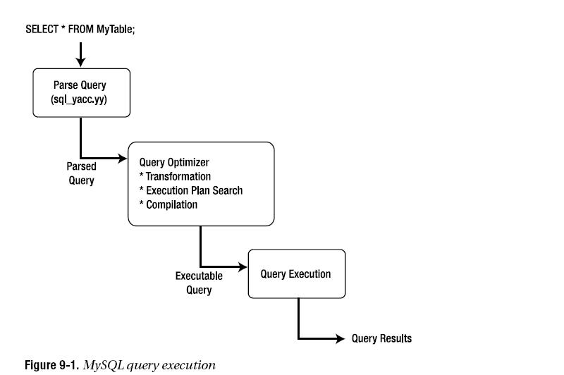

**Bước 1: Phân tích câu Query (parse query):** Khi nhận được một câu query từ phía client thì bộ phận query parser thực hiện phân tích cú pháp câu query thành một dạng cấu trúc gọi là “Cây cú pháp”. Phân tích cú pháp câu SQL thành dạng dễ hiểu hơn đối với các bước thực hiện phía sau của quá trình thực thi SQL.Bước này còn tiến hành kiểm tra cú pháp của câu SQL có đúng ngữ pháp không,kiểm tra quyền truy cập của user tới các table lưu dữ liệu.Thành phần query parser của MySQL được sinh ra từ một chương trình gọi là Bison. Bison sinh ra công cụ phân tích dựa trên tool có tên là YACC(Yet Another Compiler Compiler).

**Bước 2: Tối ưu query và chọn phương án thực thi tốt nhất**: Bước này thực hiện việc tối ưu câu Query và chọn ra phương án thực thi ít tốn kém nhất. MySQL thực hiện tối ưu câu query dựa trên chi phí thực thi. Các công việc thường được thực hiện trong bước này là : phân tích các bảng, chọn kiểu join và thứ tự join, ước lượng chi phí thực thi query, xác định phương thức truy cập dữ liệu, lựa chọn phương án thực thi tốt nhất.

**Bước 3: Query Execution**: Sau khi đã chọn được phương án thực thi query ở bước 2,thì đây là bước cuối cùng thực hiện chức năng thực thi query, lấy data và trả về kết quả. Quá trình thực hiện truy vấn là việc thực thi các hành động như là : phép chiếu(project), join,lọc data(restrict)...Phép chiếu thực hiện việc lấy ra các trường cần thiết từ các bảng dữ liệu mà không phải là tất cả các trường của bảng. Join là để thực hiện việc kết nối các bảng lại theo một ràng buộc nào đó để có thể có được tập kết quả đúng như ý muốn. Lọc data là thực hiện các điều kiện của mềnh đề where để lấy ra những data cần thiết với người sử dụng.